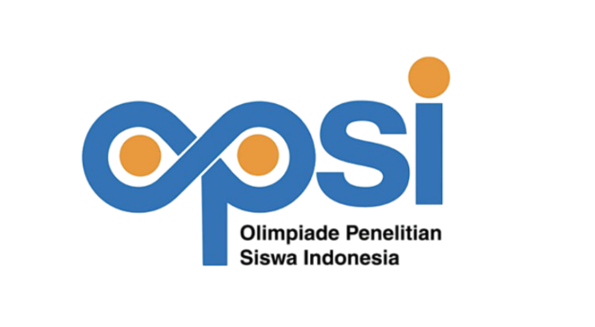

PROPOSAL PENELITIAN OPSI

Pengembangan Smart Borrowing System Berbasis IoT Menggunakan ESP32

TIM PENELITI
HAFIZH AR RAYYAN PUTRA
MUHAMMAD FAUZAN AZAMI

BIDANG KOMPETISI PENELITIAN
Ilmu Pengetahuan Terapan

SMPIT Abu Bakar Fullday School

Kota Yogyakarta, Daerah Istimewa Yogyakarta

Tahun 2026

BAB 1. PENDAHULUAN
  - Latar Belakang
Pengelolaan sarana dan prasarana merupakan salah satu aspek penting dalam mendukung kegiatan operasional dan proses pembelajaran di lingkungan sekolah. Barang inventaris seperti alat laboratorium, proyektor, kamera, dan perangkat lainnya memiliki peran vital dalam menunjang aktivitas akademik. Namun, pada kenyataannya, banyak sekolah masih menggunakan sistem peminjaman barang secara manual melalui pencatatan di buku atau formulir kertas. Metode ini dinilai kurang efektif karena berpotensi menimbulkan kesalahan pencatatan, duplikasi data, serta kesulitan dalam penyusunan laporan yang akurat dan tepat waktu (Wibowo, dkk., 2026).
Sistem manual juga memiliki keterbatasan dalam hal transparansi dan akuntabilitas. Tidak adanya pencatatan yang terstruktur menyebabkan informasi penting seperti identitas peminjam, waktu peminjaman, serta batas waktu pengembalian seringkali tidak terdokumentasi dengan jelas. Kondisi ini berdampak pada sulitnya melakukan pelacakan terhadap barang yang dipinjam, meningkatnya risiko kehilangan atau kerusakan, serta rendahnya tingkat tanggung jawab pengguna terhadap barang inventaris (Wibowo, dkk., 2026). Permasalahan serupa juga ditemukan pada berbagai sistem peminjaman berbasis manual lainnya, seperti di perpustakaan sekolah, yang menunjukkan adanya kesulitan dalam pelacakan data serta tidak tersedianya laporan yang memadai (Homaida, dkk., 2025)
Seiring dengan perkembangan teknologi informasi, kebutuhan akan sistem yang mampu mengotomatisasi proses peminjaman menjadi semakin penting. Sistem berbasis digital terbukti mampu meningkatkan efisiensi, mempercepat proses pencatatan, serta mempermudah akses data secara real-time. Selain itu, sistem terkomputerisasi juga dapat meminimalkan kesalahan manusia (human error) serta menyediakan riwayat transaksi yang dapat digunakan sebagai bahan evaluasi dan pengambilan keputusan (Sinaga, 2026). Meskipun demikian, sebagian besar sistem yang telah dikembangkan masih berfokus pada digitalisasi pencatatan tanpa melibatkan kontrol fisik terhadap akses barang.
Untuk menjawab keterbatasan tersebut, diperlukan inovasi yang mengintegrasikan teknologi Internet of Things (IoT) dalam sistem peminjaman barang. Dengan memanfaatkan perangkat seperti mikrokontroler ESP32, sensor identifikasi (RFID/QR), serta sistem penguncian otomatis (smart locker), proses peminjaman tidak hanya tercatat secara digital tetapi juga dikendalikan secara fisik. Integrasi ini memungkinkan validasi identitas pengguna, pengaturan akses terhadap barang, serta pencatatan data secara otomatis dan real-time. Selain itu, penambahan fitur notifikasi berbasis WhatsApp dan sistem pengingat berbasis waktu diharapkan dapat meningkatkan kedisiplinan pengguna dalam mengembalikan barang sesuai dengan batas waktu yang telah ditentukan.
Berdasarkan permasalahan dan peluang tersebut, penelitian ini bertujuan untuk merancang dan mengembangkan sistem peminjaman barang berbasis IoT yang terintegrasi dengan sistem informasi dan notifikasi digital. Sistem ini tidak hanya berfungsi sebagai alat pencatatan, tetapi juga sebagai mekanisme kontrol, monitoring, dan pengingat yang terintegrasi secara end-to-end. Dengan adanya sistem ini, diharapkan pengelolaan inventaris di sekolah menjadi lebih efektif, transparan, dan akuntabel, serta mampu mengurangi risiko kehilangan barang dan meningkatkan kualitas manajemen sarana dan prasarana secara keseluruhan.
  - Rumusan Masalah
Bedasarkan latar belakang di atas, berikut adalah rumusan masalah untuk penelitian ini :
- Bagaimana merancang dan mengembangkan sistem peminjaman barang berbasis Internet of Things (IoT) yang mampu meningkatkan efisiensi, akurasi, dan akuntabilitas pengelolaan inventaris di sekolah?
- Bagaimana mengintegrasikan teknologi perangkat keras dan perangkat lunak dalam sistem tersebut agar mampu mendukung proses identifikasi pengguna, pencatatan peminjaman, serta monitoring barang secara real-time?
- Bagaimana merancang mekanisme pengelolaan peminjaman yang mencakup pengaturan durasi, pengingat pengembalian, serta layanan perpanjangan peminjaman secara terstruktur?
  - Tujuan Penelitian
Bedasarkan Rumusan Masalah diatas, berikut adalah tujuan penelitian :
- Merancang dan mengembangkan sistem peminjaman barang berbasis Internet of Things (IoT) yang mampu meningkatkan efisiensi, akurasi, dan akuntabilitas dalam pengelolaan inventaris di lingkungan sekolah.
- Mengimplementasikan integrasi antara perangkat keras dan perangkat lunak, meliputi penggunaan ESP32, sistem identifikasi otomatis, serta platform berbasis web, guna mendukung proses peminjaman, pencatatan, dan monitoring barang secara real-time.
- Mengembangkan mekanisme pengelolaan peminjaman yang terstruktur, mencakup penentuan durasi peminjaman, sistem pengingat pengembalian melalui notifikasi WhatsApp, serta penyediaan layanan perpanjangan peminjaman berbasis web.
  - Hipotesis
Penerapan sistem peminjaman barang berbasis Internet of Things (IoT) yang terintegrasi dengan identifikasi otomatis, kontrol akses melalui smart locker, pencatatan real-time, serta notifikasi dan layanan perpanjangan berbasis WhatsApp dan web diduga mampu meningkatkan efisiensi proses, akurasi data, dan akuntabilitas pengelolaan inventaris di sekolah dibandingkan dengan sistem peminjaman manual yang digunakan sebelumnya.
  - Manfaat Penelitian

    - Manfaat Umum
Penelitian ini diharapkan dapat memberikan kontribusi dalam pengembangan sistem pengelolaan inventaris berbasis teknologi, khususnya melalui penerapan Internet of Things (IoT) di lingkungan pendidikan. Selain itu, penelitian ini juga diharapkan dapat menjadi referensi dalam pemanfaatan teknologi untuk meningkatkan efisiensi, akurasi, dan akuntabilitas dalam sistem administrasi sekolah, serta mendorong transformasi digital di bidang manajemen sarana dan prasarana.
    - Manfaat Khusus
a. Bagi Sekolah
Penelitian ini dapat membantu sekolah dalam meningkatkan kualitas pengelolaan inventaris barang melalui sistem yang lebih terstruktur, transparan, dan terintegrasi. Dengan adanya sistem ini, risiko kehilangan barang dapat diminimalisir serta proses monitoring dan pelaporan menjadi lebih efektif.
b. Bagi Guru
Sistem yang dikembangkan dapat mempermudah guru dalam melakukan peminjaman barang tanpa prosedur yang rumit. Selain itu, guru juga dapat memperoleh kepastian terkait ketersediaan barang serta kejelasan dalam proses pengembalian.
c. Siswa
Penelitian ini memberikan kemudahan bagi siswa dalam melakukan peminjaman barang secara cepat dan praktis. Adanya sistem pengingat dan batas waktu peminjaman juga dapat meningkatkan kedisiplinan serta tanggung jawab siswa terhadap barang yang dipinjam.
d. Bagi Peneliti
Penelitian ini menjadi sarana untuk mengaplikasikan pengetahuan di bidang teknologi, khususnya IoT dan pengembangan sistem informasi. Selain itu, penelitian ini juga memberikan pengalaman dalam merancang dan mengimplementasikan solusi berbasis teknologi terhadap permasalahan nyata.
e. Bagi Penelitian Selanjutnya
Hasil penelitian ini diharapkan dapat menjadi referensi dan dasar pengembangan lebih lanjut, baik dalam penyempurnaan fitur, peningkatan keamanan sistem, maupun integrasi dengan teknologi lain seperti kecerdasan buatan atau sistem manajemen sekolah yang lebih luas.

BAB 2. TINJAUAN PUSTAKA

2.1 Konsep dan Sistem Pengelolaan Peminjaman Barang
Sistem peminjaman barang merupakan bagian dari sistem informasi yang digunakan untuk mengelola proses peminjaman dan pengembalian inventaris secara terstruktur. Dalam konteks sekolah, sistem ini berfungsi untuk mencatat data peminjam, jenis barang, waktu peminjaman, serta status pengembalian. Pengelolaan inventaris yang baik sangat penting karena berkaitan langsung dengan ketersediaan fasilitas pembelajaran dan efektivitas operasional sekolah. Namun, pada praktiknya, banyak institusi pendidikan masih menggunakan metode manual seperti pencatatan di buku, yang berpotensi menyebabkan kesalahan pencatatan, duplikasi data, serta kesulitan dalam penyusunan laporan secara akurat dan tepat waktu (Wibowo, dkk., 2026).
Keterbatasan sistem manual juga berdampak pada rendahnya transparansi dan akuntabilitas dalam pengelolaan barang. Tidak adanya sistem yang terintegrasi menyebabkan informasi penting seperti identitas peminjam, durasi peminjaman, dan riwayat penggunaan barang tidak terdokumentasi dengan baik. Hal ini meningkatkan risiko kehilangan barang serta kesulitan dalam melakukan pelacakan inventaris. Oleh karena itu, diperlukan sistem berbasis teknologi yang mampu mengotomatisasi proses pencatatan, menyediakan data secara real-time, serta mendukung monitoring dan pelaporan yang lebih efektif dalam pengelolaan inventaris sekolah (Wibowo, dkk., 2026).
2.2 Internet of Things (IoT) dalam Sistem Otomatisasi
Internet of Things (IoT) merupakan konsep yang menghubungkan berbagai perangkat fisik ke dalam jaringan internet sehingga dapat saling berkomunikasi dan bertukar data secara otomatis. IoT memungkinkan integrasi antara sensor, perangkat keras, dan sistem informasi untuk menciptakan sistem yang cerdas dan responsif terhadap kondisi lingkungan. Teknologi ini berkembang pesat seiring meningkatnya kebutuhan akan sistem otomatisasi di berbagai bidang, termasuk pendidikan (Atzori, 2010). IoT tidak hanya berfokus pada konektivitas, tetapi juga mencakup identifikasi, komunikasi data, serta integrasi layanan dalam satu ekosistem yang saling terhubung (Kodadadi, dkk., 2017).
Dalam implementasinya, perangkat seperti mikrokontroler ESP32 banyak digunakan karena memiliki kemampuan konektivitas WiFi dan Bluetooth yang mendukung komunikasi data secara real-time. IoT juga sering dikombinasikan dengan teknologi identifikasi seperti RFID atau QR Code untuk mendukung proses identifikasi objek atau pengguna secara otomatis. Penerapan IoT dalam sistem peminjaman barang memungkinkan tidak hanya pencatatan digital, tetapi juga kontrol fisik terhadap akses barang melalui perangkat seperti smart locker. Dengan demikian, sistem menjadi lebih aman, efisien, dan mampu mengurangi ketergantungan pada proses manual.
2.3 Sistem Pendukung: Identifikasi, Notifikasi, dan Integrasi Web
Sistem identifikasi otomatis seperti RFID dan QR Code merupakan komponen penting dalam pengembangan sistem berbasis IoT. Teknologi ini memungkinkan proses identifikasi pengguna atau barang dilakukan secara cepat dan akurat tanpa input manual. Dalam sistem peminjaman inventaris, penggunaan QR Code atau RFID dapat membantu mengurangi kesalahan pencatatan serta mempercepat proses transaksi. Selain itu, penerapan identifikasi otomatis juga memungkinkan integrasi dengan sistem database sehingga seluruh aktivitas peminjaman dapat tercatat secara sistematis dan mudah ditelusuri (Setiawan & Zarenuddin, 2019).
Selain identifikasi, integrasi dengan sistem berbasis web dan notifikasi digital menjadi elemen penting dalam meningkatkan efektivitas sistem. Sistem web memungkinkan pengelolaan data secara terpusat, monitoring real-time, serta akses informasi yang fleksibel oleh admin maupun pengguna. Sementara itu, notifikasi berbasis WhatsApp atau platform komunikasi lainnya dapat digunakan untuk memberikan informasi terkait peminjaman, pengingat pengembalian, serta perpanjangan durasi peminjaman. Integrasi antara perangkat IoT, sistem web, dan layanan notifikasi ini menghasilkan sistem yang tidak hanya otomatis, tetapi juga interaktif dan mampu meningkatkan kedisiplinan pengguna dalam pengelolaan barang.

BAB 3. METODOLOGI PENELITIAN

  - Tempat & Waktu penelitian
Penelitian ini akan dilaksanakan pada bulan Mei - Juni 2026 bertempat di SMPIT Abu Bakar Yogyakarta dan lingkungan rumah.
  - Tahapan Penelitian
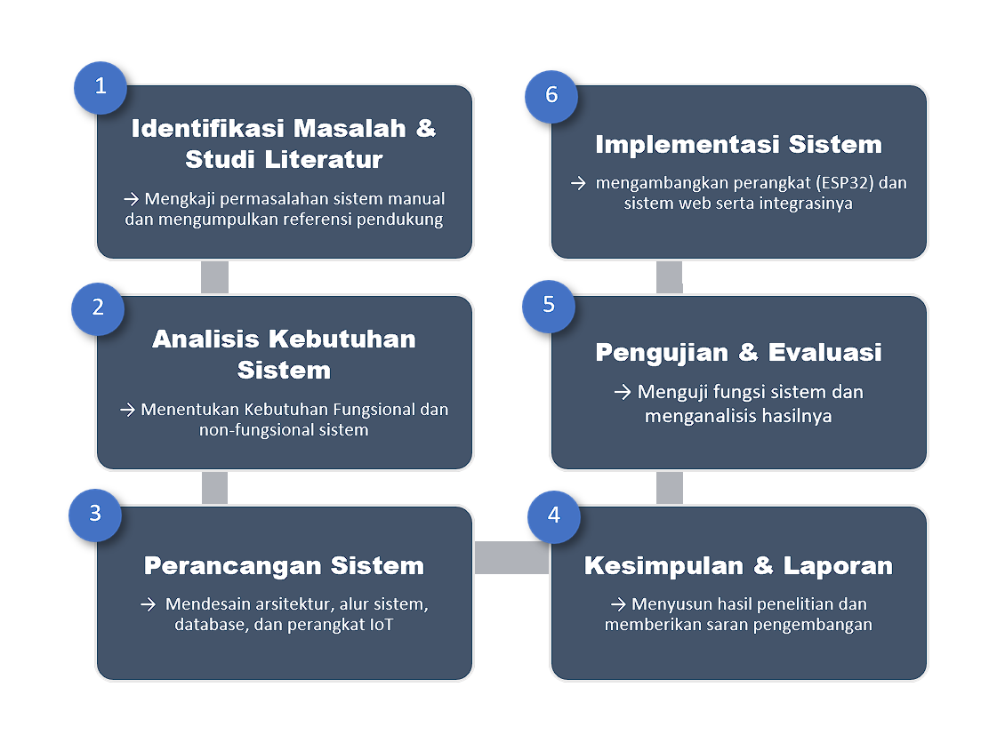Gambar 3.1. Diagram Alir Penelitian

  - Metode Pengumpulan Data
Seluruh data yang diperoleh dari observasi, wawancara, dan dokumen sekolah dikelompokkan menjadi:
    - Data Identitas Pengguna
Meliputi nama, NISN/ID, kelas, nomor WhatsApp, dan ID kartu (RFID/QR) yang digunakan untuk proses identifikasi otomatis serta pengiriman notifikasi kepada pengguna.

    - Data Inventaris Barang
Mencakup nama barang, kode/ID, kategori, jumlah/stok, lokasi penyimpanan, dan status ketersediaan yang digunakan untuk pengelolaan serta monitoring barang.

    - Data Analisis Sistem dan Kebutuhan
Meliputi data mengenai kondisi sistem manual yang berjalan, permasalahan yang terjadi, serta kebutuhan sistem baru sebagai dasar perancangan solusi.

    - Data Saran dan Masukan Pengguna
Berupa masukan dari guru atau pihak terkait mengenai kebutuhan, harapan, dan evaluasi terhadap sistem yang dikembangkan guna penyempurnaan sistem.

  - Metode Pengolahan Data
- Pengolahan dan Strukturisasi Data
Tahap awal dilakukan dengan mengelompokkan data menjadi data identitas pengguna, inventaris barang, analisis sistem, serta saran pengguna, kemudian dilanjutkan dengan proses validasi untuk memastikan keakuratan dan konsistensi data, seperti keunikan ID (RFID/QR) dan validitas nomor WhatsApp. Data yang telah valid kemudian diolah ke dalam struktur database terintegrasi yang mencakup data pengguna, barang, dan transaksi peminjaman. Pada tahap ini juga ditambahkan atribut penting seperti durasi peminjaman, batas waktu pengembalian (deadline), serta status transaksi untuk mendukung fitur utama sistem seperti tracking real-time dan history & audit log.
- Integrasi Sistem dan Implementasi Fitur IoT
Data yang telah terstruktur selanjutnya diintegrasikan dengan perangkat IoT (ESP32) dan sistem berbasis web melalui API. Integrasi ini memungkinkan penerapan berbagai fitur utama, seperti identifikasi otomatis (RFID/QR) tanpa input manual, kontrol akses fisik melalui smart locker, serta pengiriman data transaksi secara real-time ke database. Selain itu, sistem juga mendukung input durasi peminjaman melalui numpad untuk menentukan deadline secara otomatis, serta notifikasi WhatsApp otomatis yang mencakup konfirmasi peminjaman dan pengingat pengembalian. Fitur sistem reminder dengan link perpanjangan berbasis web juga diimplementasikan untuk memberikan fleksibilitas kepada pengguna dalam mengelola peminjaman.
- Analisis Kinerja dan Evaluasi Sistem
Tahap akhir dilakukan analisis untuk mengevaluasi keberhasilan sistem dalam menjawab tujuan penelitian. Analisis dilakukan secara deskriptif dengan membandingkan sistem lama dan sistem yang dikembangkan dari segi efisiensi, akurasi, dan akuntabilitas. Selain itu, dilakukan analisis fungsional untuk memastikan seluruh fitur berjalan dengan baik, termasuk tracking real-time, history & audit log, serta integrasi antara perangkat keras dan perangkat lunak. Analisis kinerja sistem juga mencakup kecepatan respon, ketepatan pencatatan data, dan keandalan sistem. Selanjutnya, dilakukan evaluasi dampak penggunaan untuk menilai peningkatan kedisiplinan pengguna, kemudahan penggunaan, serta efektivitas fitur pengingat dan perpanjangan dalam mendukung pengelolaan peminjaman yang lebih terstruktur.

  - RAB (Rencana Anggaran Biaya)
Berikut Adalah rincian RAB yang akan digunakan dalam penelitian ini :
Tabel 3.1. Rincian RAB Penelitian
No | Kebutuhan | Jumlah | Harga Satuan | Sub Total
1 | Esp32 Devkit v1 | 1 | Rp. 80.000,00 | Rp. 80.000,00
2 | Module RFID RC522 | 1 | Rp. 20.000,00 | Rp. 20.000,00
3 | Servo SG90 | 1 | Rp. 15.000,00 | Rp. 15.000,00
4 | LCD 16x2 I2C | 1 | Rp 30.000,00 | Rp. 30.000,00
5 | Keypad 4x4 | 1 | Rp. 15.000,00 | Rp. 15.000,00
6 | MicroSD Module | 1 | Rp. 7.000,00 | Rp. 7.000,00
7 | MicroSD card (8 GB) | 1 | Rp. 30.000,00 | Rp. 30.000,00
8 | Breadboard | 1 | Rp. 13.000,00 | Rp. 13.000,00
9 | Module Push Button | 2 | Rp. 3.000,00 | Rp. 6.000,00
10 | Baterai 18650 | 2 | Rp. 12.500,00 | Rp. 25.000,00
11 | TP4056 Charger | 1 | Rp. 5.000,00 | Rp. 5.000,00
12 | MT3608 Boost | 1 | Rp. 8.000,00 | Rp. 8.000,00
13 | Adaptor 5V 2A | 1 | Rp. 20.000,00 | Rp. 20.000,00
14 | Battery holder | 1 | Rp. 10.000,00 | Rp. 10.000,00
15 | Dioda (1N4007 / sejenis) | 1 | Rp. 2.000,00 | Rp. 2.000,00
16 | Kabel Jumper | Set | Rp. 40.000,00 | Rp. 40.000,00
17 | Soldier Listrik + timah | 1 | Rp. 100.000,00 | Rp. 100.000,00
18 | 3D print box cover | 1 | ± Rp. 50.000,00 | ± Rp. 50.000,00
Total |  |  |  |  | Rp. 476.000,00

DAFTAR PUSTAKA

Homaida, N., Lidinillah, L. F., Yunita, I. (2025). Sistem Infromasi Peminjaman Dan Pengembalian Buku Pada Perpustakaan Smp Negeri 1 Raas, Prosiding Seminar Nasional : Inovasi & Adopsi Teknologi, LPPM STMIK ROSMA
Wibowo, A. R. P., Aditama, S. P., Wulandari, F. B., Maulana, M. I., Septiyanti, N. D., Susanti, M. D. E., Wibawa, R. C. (2026). Rancang Bangun Sistem Informasi Peminjaman Inventaris dan Barang Sekolah Berbasis Web, Journal of Artificial Intelligence and Digital Business (RIGGS), Vol. 4 No. 4, p.8364-8373
Sinaga, B. P. P. (2022). Perancangan Sistem Informasi Peminjaman Buku Perpustakaan Pada SMP YKPP Jambi Berbasis Web, Skripsi Universitas Dinamika Bangsa
Khodadadi, F., Dastjerdi, A. V., Buyya, R. (2017). Internet of Things: An Overview, diakses melalui https://arxiv.org/abs/1703.06409
Setiawan, A., Zarenuddin, Z. (2019). Sistem Peminjaman Barang Inventaris Media Perkuliahan Berbasis Qrcode Sebagai Pendamping Sistem Konvensional Untuk Pengelolaan Barang, Vol 10, No. 3, p.134-139
Atzori, L., Iera, A., & Morabito, G. (2010). The Internet of Things: A Survey. IEEE Communications Magazine. Diakses melalui https://ieeexplore.ieee.org/document/5492813

